Passasjertall i juni 2023

Målt mot i fjor

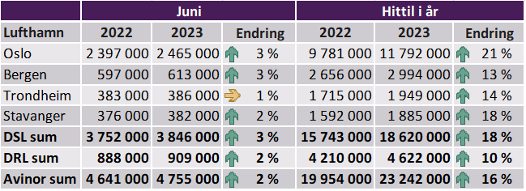

Målt mot 2019

